
4 октября – день защиты животных

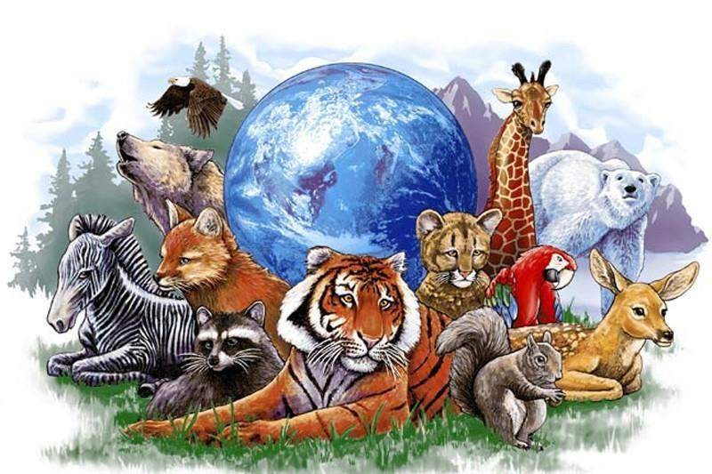
Подготовила :
Исаева Е.В.

Слово «животные» произошло от старославянского слова «живот» - что в старину значило «жизнь».
«Животное» – это «живое существо».
Животные бегают, прыгают, ползают, летают, плавают, едят.
Это и звери, и насекомые, и птицы, и рыбы, и земноводные, и пресмыкающиеся, и моллюски , и черви
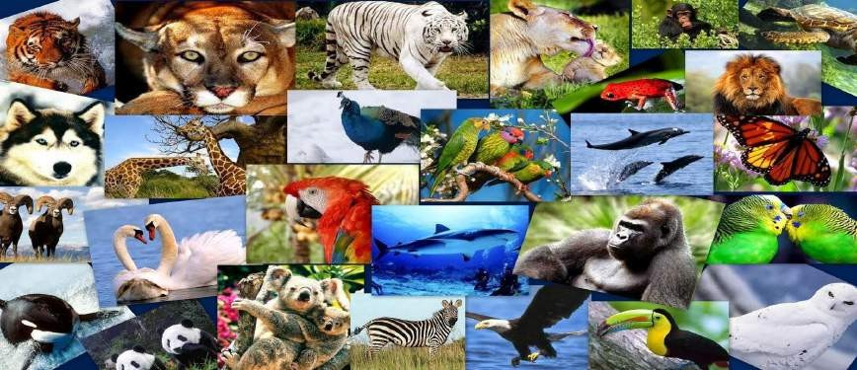

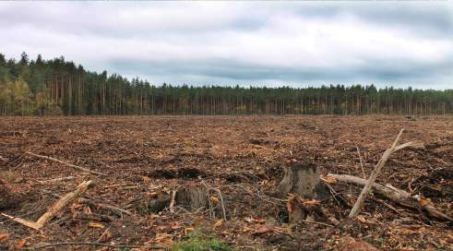
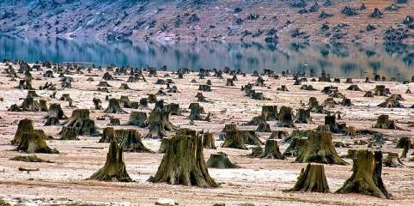


Всё меньше и меньше места остаётся для жизни диких
животных.

Еще одна беда для животных -лесные пожары, большинство из
которых происходят из-за неосторожного обращения с огнем

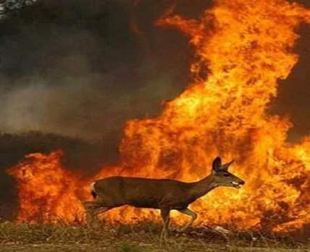
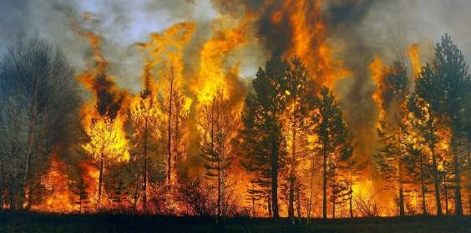


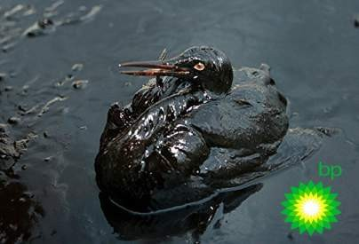
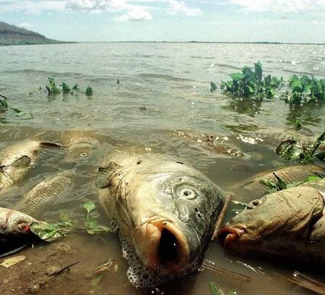

Люди загрязняют водоемы

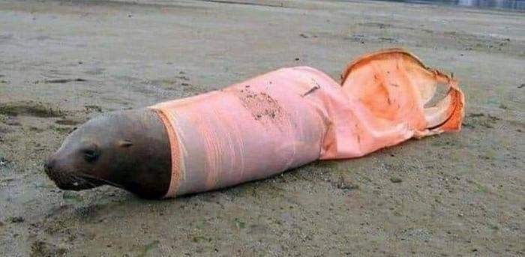
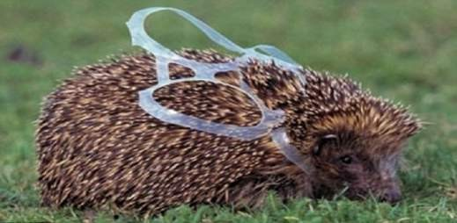

Много вреда
приносит мусор, особенно
выбрасываемый пластик

Большой бедой для животных становится
браконьерство
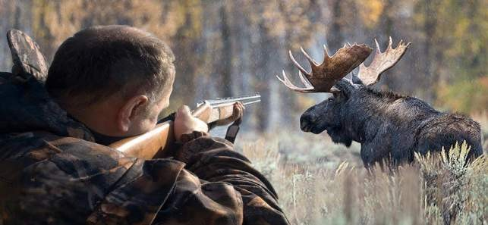


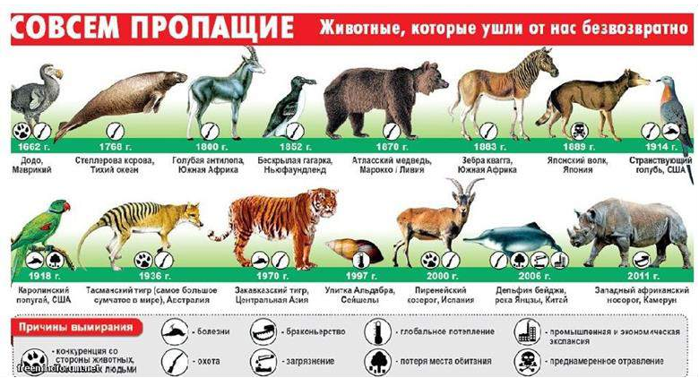

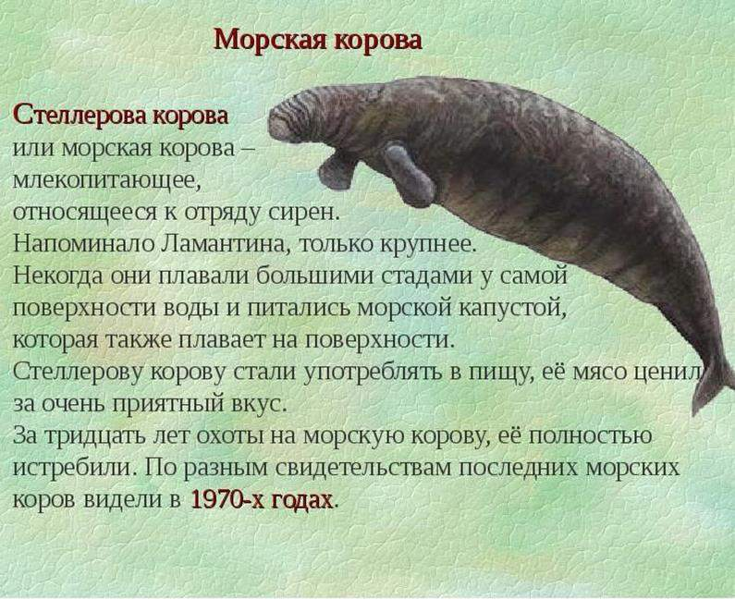

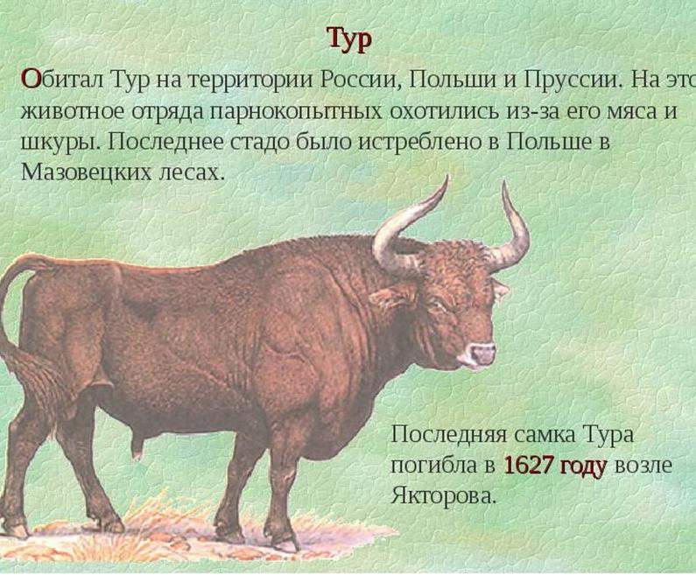

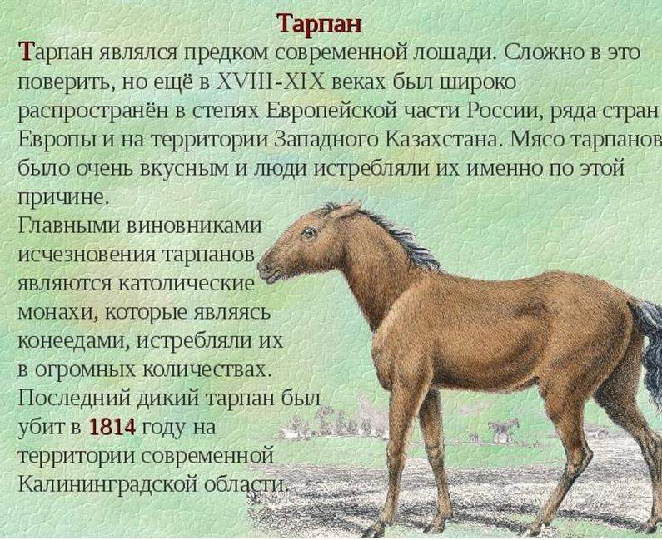

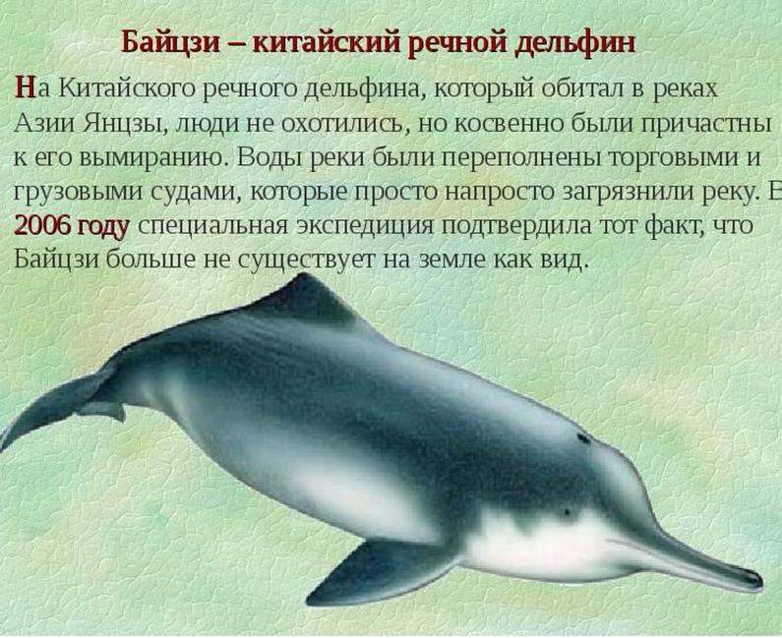

Примерно 90 лет назад в 1931 году в городе Флоренция собрались на Всемирный конгресс
сторонники бережного отношения к природе. Они решили, что необходим праздник, посвященный животным -Всемирный день защиты животных. Целью создания этого праздника было желание побудить людей бережно относиться ко всем формам жизни, обитающим на нашей планете..
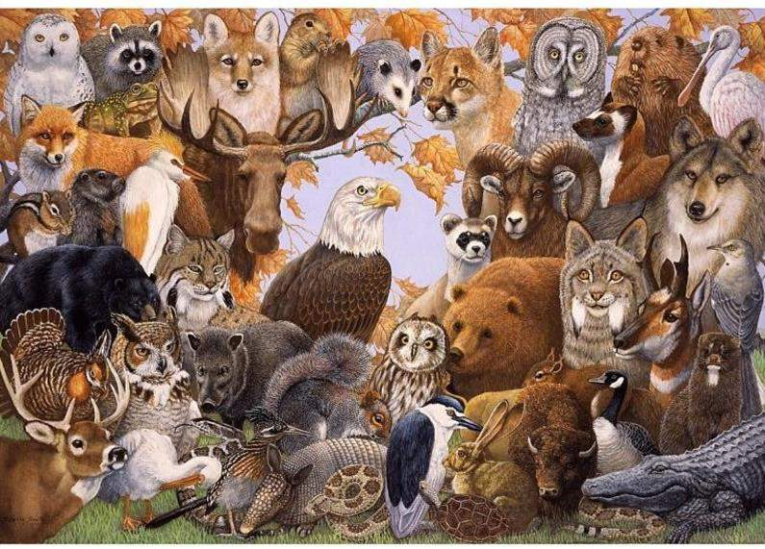

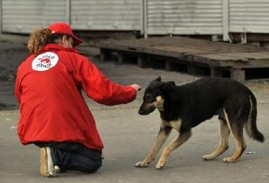
Современные защитники живой природы не сидят, сложа руки, а активно борются за свои убеждения. .

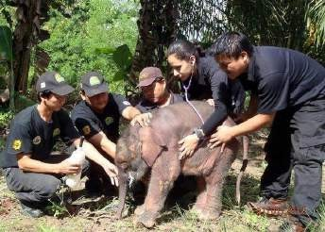
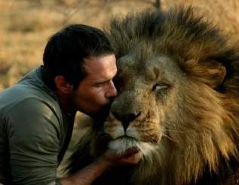

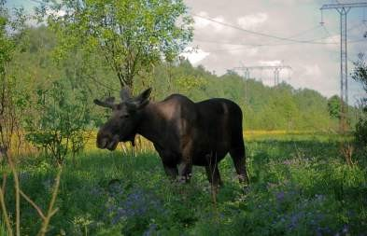
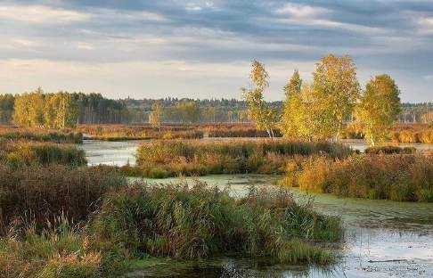
Люди создают заповедники.
Заповедники – это
заповедное место, где животные живут спокойно. Под
надежной охраной и
защитой.

Парк-заповедник Москвы «Лосиный остров»
Этот объект представляет собой охраняемый государством лес, на территории которого обитают самые разные животные. Здесь есть лоси,
медведи, пятнистые олени и бобры.
Здесь также обитает около двухсот видов птиц и семисот видов растений.

Люди охраняют животных, которых осталось очень мало. Такие животные внесены в Красные книги.




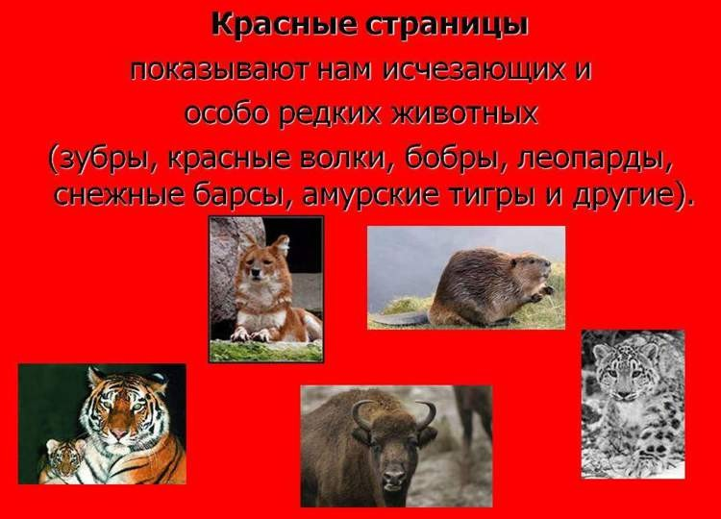

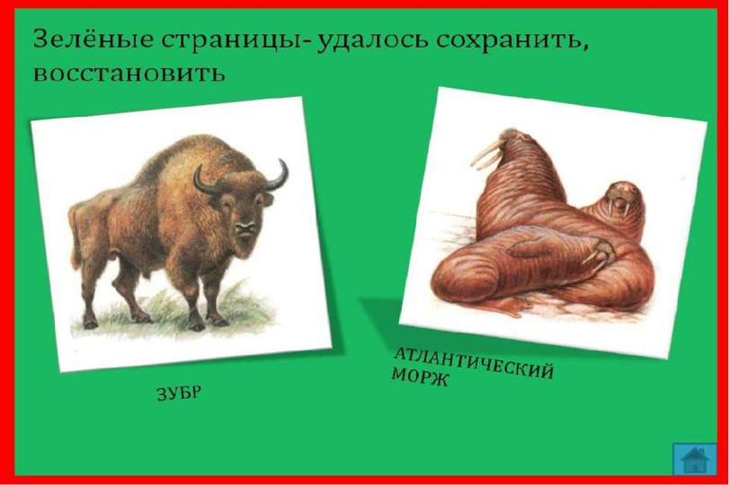

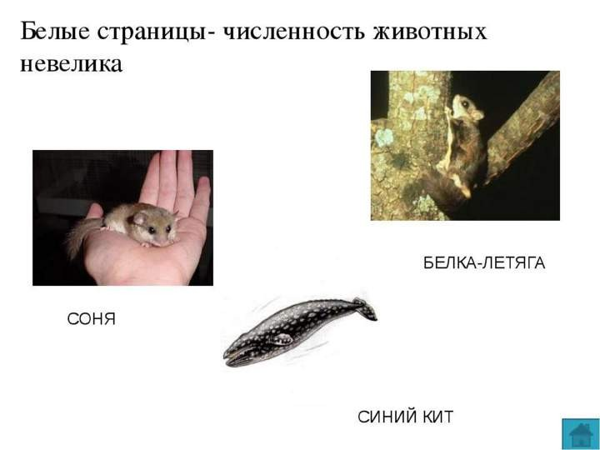

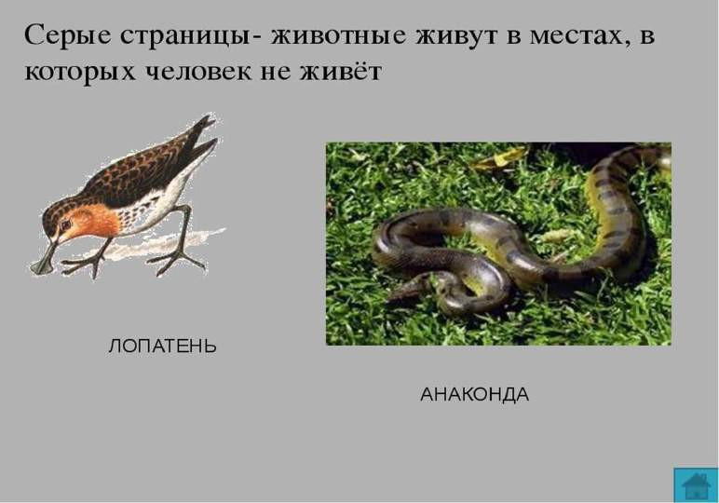

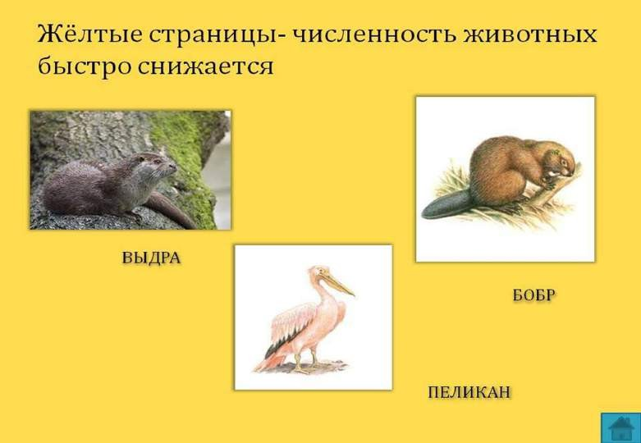




Символ всемирного фонда дикой природы – большая панда



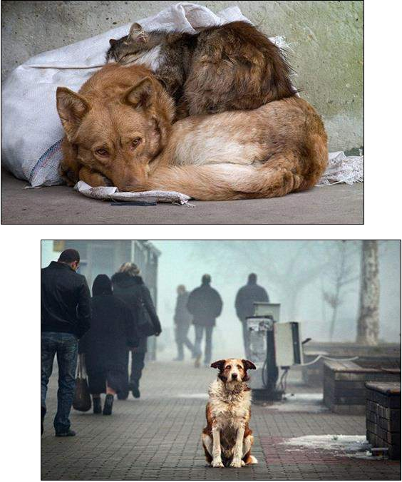
Защищать приходится не только диких, но
и
домашних животных. Во
многих городах остро стоит проблема бродячих собак и кошек. Большинство зверей оказывается на улице из-за жестокого
отношения к ним людей, которые берут в дом
животное, не осознавая всю меру ответственности
перед ним. Наигравшись и живой
игрушкой или
столкнувшись с первыми трудностями, такие люди просто выбрасывают питомца на улицу. И еще одним
«бродяжкой» на улице становится
больше..

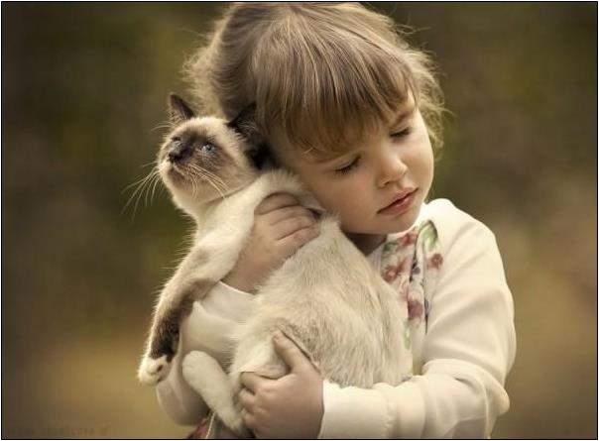
В День защиты животных проходит множество различных акций, демонстраций, парадов, фотовыставок о животных,
благотворительных концертов и ярмарок. Цель проведения всех этих мероприятий
одна – напомнить людям о том,
что они не одни живут на планете. И животные имеют право на комфортную и свободную жизнь не меньше, чем люди..



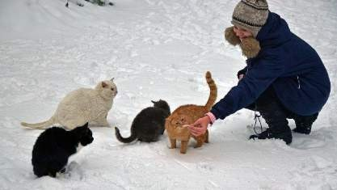

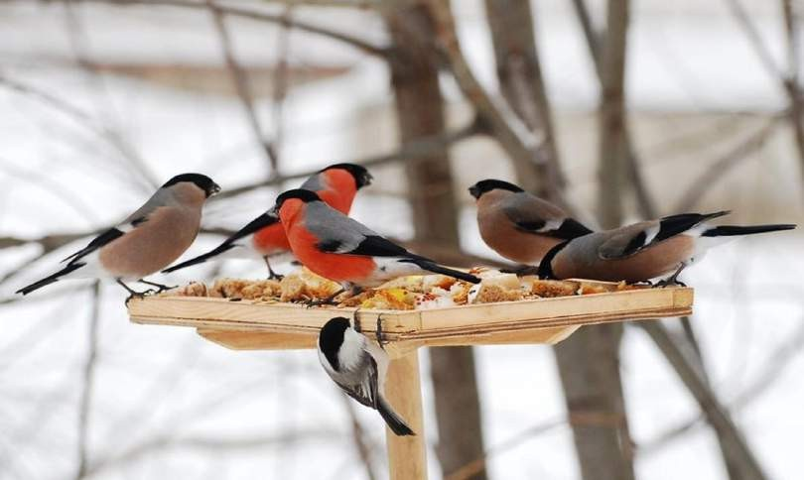

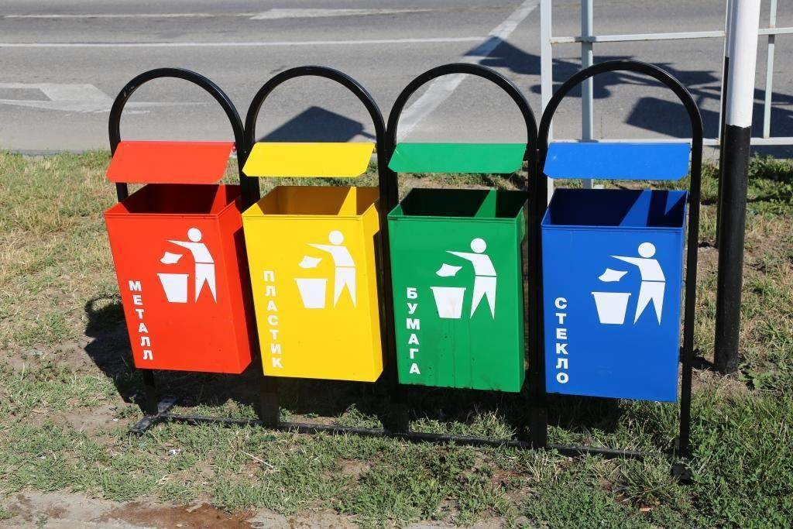

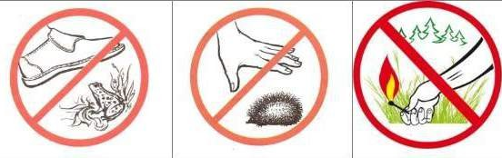

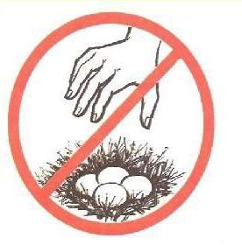
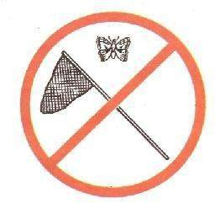

Нас, людей, называют старшими братьями, а животных – братьями меньшими. Мы должны оберегать и защищать наших меньших братьев.
Мы все, люди и животные, живём в одном большом и прекрасном доме, под названием Земля.

Береги свою планету – ведь другой, похожей, нету!

